QUESTÃO

Observe abaixo o formato da cruz que Fábio desenhou em uma malha quadriculada. O lado de cada quadradinho dessa malha equivale a 3 cm.

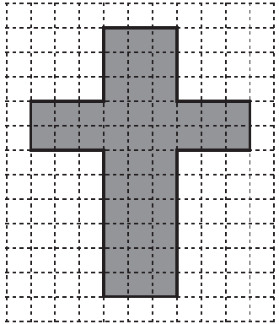

Qual é a medida do perímetro da cruz que Fábio desenhou?

- 36 cm
- 45 cm
- 120 cm
- 132 cm

GABARITO: C

